PROTOKOL O LABORATORNÍ PRÁCI Z FYZIKY
Název úlohy: 1.9 Magnetické pole
Jméno:  Třída:  Datum: | Podmínky měření:  Teplota:  Tlak:  Vlhkost:
Spolupracovali: | Podmínky měření:  Teplota:  Tlak:  Vlhkost:

- Graf B = f(t) – přibližování a vzdalování teslametru k magnetu:

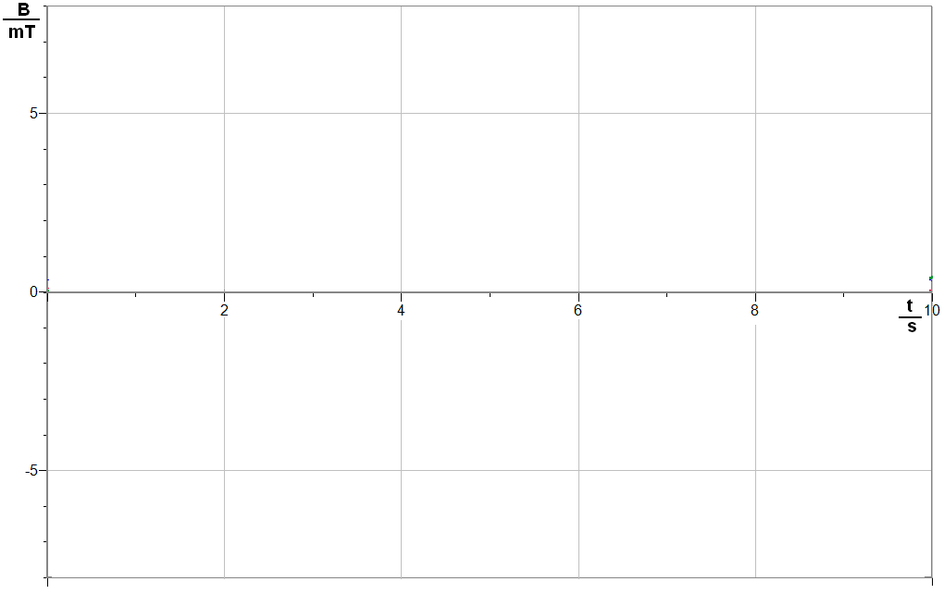

- Graf B = f(t) – otáčení teslametrem v magnetickém poli Země:
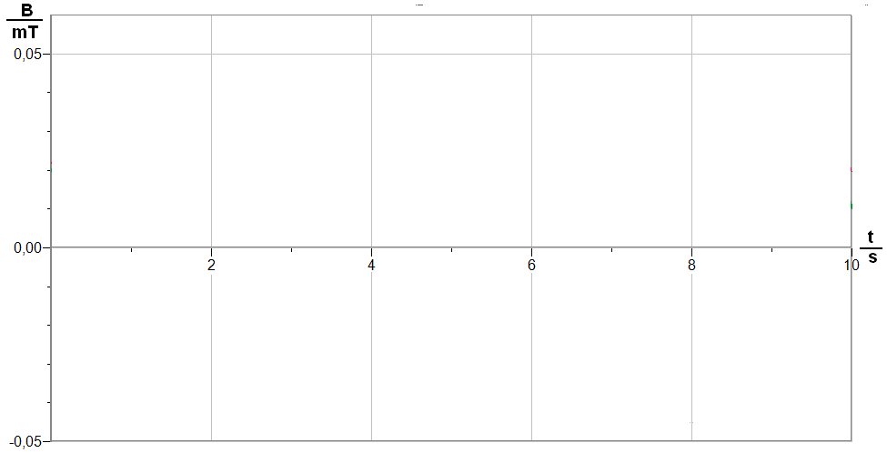

- Tabulka - Závěr:
a) Velikost magnetické indukce magnetu: B = 0 až ....... mT
b) Velikost magnetické indukce Země: B = ....... μT / ......... μT (horizontální/vertikální)
c) Úhel sklonu vektoru magnetické indukce je přibližně ......° k povrchu Země.

